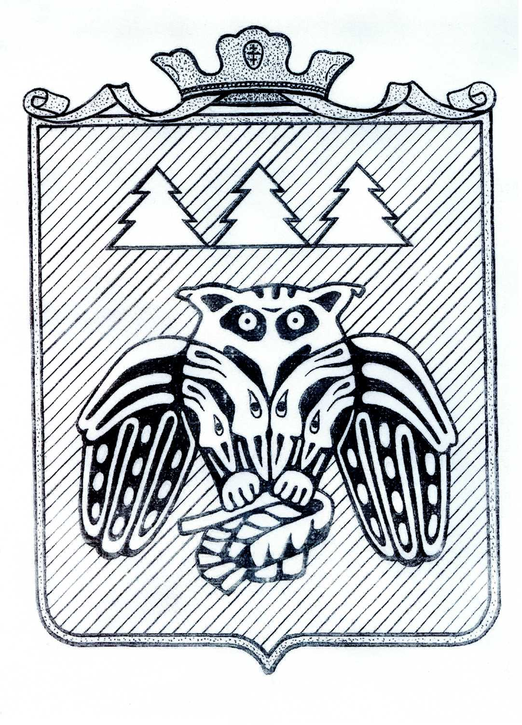
ПОСТАНОВЛЕНИЕ
администрации муниципального образования
муниципального района «Сыктывдинский»
«Сыктывдiн» муниципальнöй районын
муниципальнöй юкöнса администрациялöн
ШУÖM

от 1 сентября 2017 года №9/1546

О внесении изменения в постановление
администрации МО МР «Сыктывдинский»
от 30 августа 2012 года №8/2065 «Об оплате труда работников
муниципальных учреждений физической культуры и спорта
муниципального образования муниципального
района «Сыктывдинский»

Руководствуясь частью 2 статьи 53 Федерального закона от 6 октября 2003 года № 131-ФЗ «Об общих принципах организации местного самоуправления в Российской Федерации», постановлением Правительства Республики Коми от 7 августа 2017 года №422 «О внесении изменения в постановление Правительства Республики Коми от 20 января 2010 года №14 «Об оплате труда работников государственных бюджетных, автономных и казенных учреждений Республики Коми», администрация муниципального образования муниципального района «Сыктывдинский»

ПОСТАНОВЛЯЕТ:

1. Внести в постановление администрации МО МР «Сыктывдинский» от 30 августа 2012 года №8/2065 «Об оплате труда работников муниципальных учреждений физической культуры и спорта муниципального образования муниципального района «Сыктывдинский» следующее изменение:
- дополнить пунктом 6.1 следующего содержания:
«6.1. Месячная заработная плата работника муниципального учреждения физической культуры и спорта муниципального района «Сыктывднский», полностью отработавшего за этот период норму рабочего времени и выполнившего норму труда (трудовые обязанности), не может быть ниже минимального размера оплаты труда.
При установлении в Республике Коми размера минимальной заработной платы месячная заработная плата работника муниципального учреждения физической культуры и спорта муниципального района «Сыктывдинский» не может быть ниже размера минимальной заработной платы, установленной региональным соглашением о минимальной заработной плате в Республике Коми, при условии, что указанным работником полностью отработана за этот период норма рабочего времени и выполнены нормы труда (трудовые обязанности).
Реализация гарантий по оплате труда работников муниципальных учреждений физической культуры и спорта муниципального района «Сыктывдинский», установленных настоящим пунктом, осуществляется за счет фонда оплаты труда соответствующего учреждения.».
2. Контроль за исполнение настоящего постановления возложить на управление культуры администрации МО МР «Сыктывдинский» (Е.П.Шеболкина).
3. Настоящее постановление вступает в силу со дня его официального опубликования.

Первый заместитель руководителя
администрации муниципального района Л.Ю.Доронина

Лист согласования

проекта постановления администрации МР «Сыктывдинский»
«О внесении изменения в постановление администрации МО МР «Сыктывдинский» от 30 августа 2012 года №8/2065 «Об оплате труда работников муниципальных учреждений физической культуры и спорта муниципального образования муниципального района «Сыктывдинский»

Должность лица,  согласовавшего проект | Фамилия, инициалы имени и отчества лица, согласовавшего проект | Дата согласования | Результат согласования | Подпись
Заместитель руководителя администрации муниципального района | Н.В.Долингер
Начальник управления финансов администрации муниципального района | Г.А.Шербакова
Зам. начальника правового управления | Л.В.Морокова
Заведующий отделом общего обеспечения | Е.В.Гудзь
Начальник управления культуры | Е.П.Шеболкина

Проект внесен: управлением культуры администрации МО МР «Сыктывдинский».
Исполнитель: Чужмарова Н.С.
Дата внесения проекта: 23.08.2017.

Направление проекта в прокуратуру
(для правового управления) ________________________________________
(направить, не направить, подпись)
Отправка проекта в прокуратуру
(для отдела по работе с Советом
и сельскими поселениями) _________________________________________
(дата направления, подпись)

Пояснительная записка

к проекту постановления администрации МР «Сыктывдинский»
«О внесении изменения в постановление администрации МО МР «Сыктывдинский» от 30 августа 2012 года №8/2065 «Об оплате труда работников муниципальных учреждений физической культуры и спорта муниципального образования муниципального района «Сыктывдинский»

Проект постановления подготовлен во исполнение постановления Правительства Республики Коми от 7 августа 2017 года №422 «О внесении изменения в постановление Правительства Республики Коми от 20 января 2010 года №14 «Об оплате труда работников государственных бюджетных, автономных и казенных учреждений Республики Коми». Данным проектом устанавливается гарантия по оплате труда работникам муниципальных учреждений физической культуры и спорта.
Принятие проекта, до повышения минимальной заработной платы, не потребует дополнительных расходов из бюджета муниципального района «Сыктывдинский».

Начальник управления культуры Е.П.Шеболкина

